/////////////////////////////////////////////////////////////////////////

安装配置到开发环境：

参考：
http://www.cnblogs.com/iceJava/archive/2012/08/03/liferay.html
http://blog.csdn.net/crystalangle/article/details/6147565
http://canrry.iteye.com/blog/1505356

使用版本：
Liferay Portal 6.1 社区版 6.1 CE GA2

1下载，发布版：

解压缩；
F:\web\liferay-portal-6.1.1-ce-ga2\tomcat-7.0.27\bin中，双击startup.bat，运行tomcat，
~cmd中，会进行”环境变量配置”；
然后再ie中可以查看发布版的项目；
~比较慢，关闭后，会自动删除添加的环境变量配置；
---上面划掉的不需要操作；

下载，代码：
Liferay Portal 6.1 社区版 6.1 CE GA2，中的3个：


2安装liferay插件：
插件地址，
http://sourceforge.net/projects/lportal/files/Liferay%20IDE/1.6.2/updatesite/
回退一步，下载“liferay-ide-eclipse-updatesite-1.6.2.zip”文件；
```
安装方法，本地化安装；(先下载，后本地化安装)

3安装sdk；
Eclipse-工具条-new liferay sdk，选取下载解压的sdk，可以另命名下name，也可以默认；其它默认；完成。如下图：
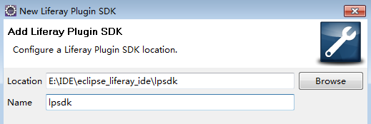
sdk安装完毕之后，可以在创建向导中见到liferay的相关内容(file->new->other->liferay)，如下：
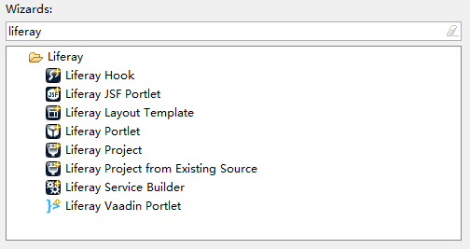

4安装liferay server，并配置tomcat；
Eclipse-工具条-new liferay server；选择对应的tomcat版本(这里是7)；选取下载解压的liferay-portal-6.1.1-ce-ga2中的tomcat；

5配置数据库：
删除liferay-portal-6.1.1-ce-ga2\data中的hsql文件夹；| 删除tomcat-7.0.27\webapps下除root外的文件；

liferay-portal-tomcat-6.1.1-ce-ga2-20120731132656558.zip的解压文件；
- 打开《portal-ext.properties》文件(没有的话自己创建即可)并根据数据库链接信息编辑如下内容：
jdbc.default.driverClassName=com.mysql.jdbc.Driver
jdbc.default.url=jdbc:mysql://localhost/lportal?useUnicode=true&characterEncoding=UTF-8&useFastDateParsing=false
jdbc.default.username=xxx
jdbc.default.password=xxx

注意：以MySQL为例，在数据库中需要将上述的账号对应的每小时最XXX多数设置为较高值或不限制，否则在第一次启动服务器初始化数据库时会报错。
设置完毕之后，执行liferay-portal-sql-6.0.6-20110225.rar的create目录下对应数据库文件脚本。
···
Mysql数据库：
新建一个数据库(如：liferayDb)，字符集选utf-8，排序规则不操作；
查询---新建查询，复制sql文件内容(下载的sql解压文件-create中的mysql脚本文件)，运行-创建lportal数据库；

6，运行：
启动Liferay portal 服务器(eclipse-servers下的)，liferay 默认会自动初始化数据库，等初始化完毕之后；
在浏览器输入http://localhost:8080/ 即可访问。
~
用户名/密码,test@liferay.com/admin；---进入；

不使用ide：
下载解压liferay-tomcat代码，修改数据库连接配置，运行tomcat-startup.bat，浏览器自动弹出http://localhost:8080/

////////////////////////////////////////////////////////////////

代码级实现：

代码结构：
下载的liferay源码；---liferay已有功能
新建的portlet工程；---lifera新建功能
新建的theme； ---样式；

实现步骤：
已完成：
工程，主题的建立正确；
下来任务：
工程，主题的功能；

----------------------------------

1，环境搭建：
1），eclipse-ide：
使用liferay网站下载的eclipse-ide；(有64位的，则应该可以使用我已装的64位jdk1.7)
···
安装ide插件；---上面有；
安装sdk； ---官网下载的；
安装LifeRay server；(eclipse-工具条-new liferay server，其间选择tomcat)
配置tomcat；
官网下载的liferay-portal-tomcat-6.1.1-ce-ga2-20120731132656558.zip文件夹解压后的文件夹中的tomcat；

2，新建一个Portlet工程：
File---New---other---liferay project,项目名称，next,完成；
~
错误：新建liferay project时总是出现 failed while installing liferay Portlet 6.0
·原因，sdk版本不对，换成6.1的就好了；
~

新建主题：
Eclipse，工具条，new liferay project，在plugin type里面选择Theme,finish；
~
·主题也要建立在6.1版本基础上；
~

3,具体功能开发：
源码(lps)加入开发工具中，建立portlet工程，主题，进行二次开发；

1），登录：---path，name属性的值，就是页面；
Lps\portal-web\docroot\WEB-INF\
Web.xml，struts-config.xml；

docroot\
portal，portlet； ---jsp页面；

struts-config.xml中有登录配置；
//进入登录页面，
<action path="/portal/login" type="com.liferay.portal.action.LoginAction" />
~
//登录操作，
<action path="/login/login" type="com.liferay.portlet.login.action.LoginAction">
<forward name="portlet.login.login" path="portlet.login.login" />
<forward name="portlet.login.login_redirect" path="portlet.login.login_redirect" />
</action>

2），首页：

3），权限系统：
用户表；用户组表；角色表；
~
代码的权限实现；
登录后的权限绑定；
~
角色：3种类型的角色；
门户角色；组织角色；站点角色；

组织：

站点：

Test用户；---为超级管理员账号；
用户和组织，操作所有用户；
模拟：转入本账号登录状态的前台界面；
编辑：修改详细信息，密码，
机构组织，站点，用户群组，角色；

角色：
常规角色；
用户群组继承角色；
机构组织继承角色；

修改密码：
Struts-config.xml，
<action path="/admin_server/edit_user" type="com.liferay.portlet.usersadmin.action.EditUserAction">
<forward name="portlet.users_admin.edit_user" path="portlet.directory.view_user" />
<forward name="portlet.users_admin.error" path="portlet.directory.error" />
</action>

/////////////////////////////////////////////////////

新建页面，类，数据操作实现；

新建portlet，小组件；
拖动到页面中；

